Итоги подведены! Определён победитель конкурса: «Лучший территориальный орган ПФР в ОПФР по г.Москве и Московской области за 2018 год»

26 июня 2019 г.
В Отделении Пенсионного фонда РФ по г.Москве и Московской области подведены итоги работы за 2018 год среди подведомственных Государственных учреждений. В номинации «Лучшее Главное управление в Отделении по г.Москве и Московской области» признано ГУ – Главное управление ПФР №9 по г.Москве и Московской области (начальник Людмила Степановна Тарасова).
Основной целью проведения конкурса является повышение качества и эффективности работы территориальных органов. Оценка деятельности территориальных органов ПФР проводится по основным направлениям деятельности: организация назначения и выплат, клиентоориентированность, администрирование страховых взносов и работа по снижению задолженности, персонифицированный учет, финансово-экономическая деятельность.
Победитель ГУ-Главное управление ПФР №9 награжден дипломом.
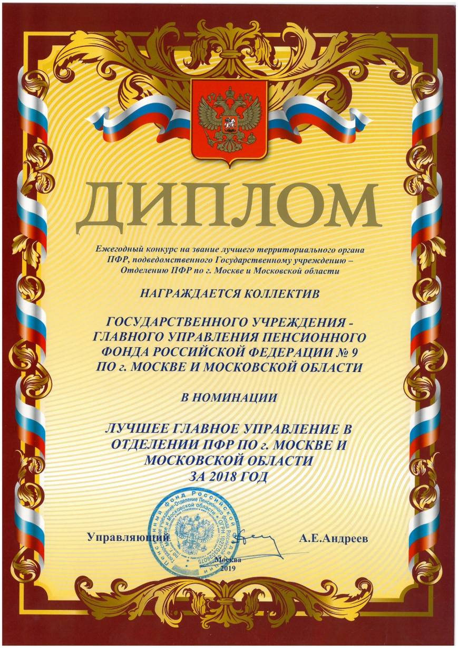
Начальник Главного управления ПФР №9 Людмила Тарасова отметила, что работа коллектива улучшается с каждым годом. Хорошие показатели в совершенствовании процесса назначения и выплаты пенсий и социальных выплат с учётом изменения пенсионного законодательства, в администрировании страховых взносов и электронном взаимодействии со страхователями и застрахованными лицами, достигнуты высокие показатели по подключению пользователей к электронным ресурсам ПФР. В обращении к сотрудникам Главного управления поздравила коллег и выразила огромную благодарность за честную, добросовестную работу, за постоянное стремление и непосредственное личное участие в работе по становлению и развитию ПФР.

